**26 de Junio: Tortura ¡¡Nunca Más!!**

Este 26 de Junio se conmemora el Día Internacional de Apoyo  y Solidaridad con los Sobrevivientes de Tortura.

Mi nombre es Pablo Ruiz y soy uno de los tantos sobrevivientes de la tortura que existen por toda América Latina. Debo decir, antes de seguir, que miles y miles de otros hermanos latinoamericanos  tuvieron como final, luego de haber sido brutalmente torturados, la desaparición forzada o la ejecución política en los años del terrorismo de Estado. En mi corazón, en el de SOA Watch, ellas y ellos están Presentes en esta lucha para exigir verdad, justicia y garantías de no repetición.

Quiero que usted sepa que la tortura es la experiencia más inhumana que puede existir y que los sobrevivientes de tortura no sólo cargan recuerdos horribles sino secuelas físicas para toda su vida.

El golpe cruel y cobarde, la aplicación de electricidad en las zonas más sensibles de tu cuerpo, el simulacro de fusilamiento, el “waterboarding”, las quemaduras en tu cuerpo, el “pau de arara”, la violación sexual humana y con animales, la incomunicación prolongada, la amenaza de muerte, la tortura de tus hijos delante de ti, son algunas de las más crueles “técnicas” que se han usado a lo largo y ancho de toda América Latina y que fueron enseñadas desde la Escuela Francesa hasta la Escuela de las Américas (SOA/WHINSEC en inglés.).

En SOA Watch, condenamos y denunciamos el uso de los manuales de tortura de la SOA para alentar e instruir a los oficiales militares latinoamericanos en la tortura sistemática de miles bajo la Doctrina de Seguridad Nacional implementada en toda América Latina.

Esas prácticas, lamentablemente, han continuado en EEUU y otros países de América Latina.

No puedo dejar de pensar en los seres humanos que siguen prisioneros y que son torturados en la base militar de EEUU en Guantánamo.

No puedo dejar de pensar en las y los niños que son separados de sus padres en la frontera de EEUU y México.

Escuché, semanas atrás, a la directora de ACLU, del Centro de Derechos Fronterizos, Astrid Domínguez, en una [**entrevista a Democracy Now**](http://org.salsalabs.com/dia/track.jsp?v=2&c=ms59bECdlVQJNlnF7ydqIH4JhCspDYBG), que denunciaba la tortura a los que se someten a menores de edad y que están en custodia de la Agencia de Aduanas y Protección Fronteriza.

“Estas historias son de verdad devastadoras. Son horribles. Van desde el abuso psicológico contra los niños que se les llaman “perros” que se les dicen que los van a violar y dejar ahí para que se mueran, abusos sexuales, tocamientos inapropiados y uso de fuerza contra menores con pistolas eléctricas que no se debe usar contra un menor”, dijo Domínguez.

En este día en que recordamos y expresamos nuestra solidaridad con los sobrevivientes de la tortura al mismo tiempo nosotros, usted, debemos renovar nuestro compromiso de solidaridad con los perseguidos. Debemos seguir rechazando el entrenamiento que se continúa dando en EEUU a la patrulla fronteriza, a militares y policías en la SOA/WHINSEC como en otros centros de entrenamiento.

Tortura ¡¡Nunca Más!!

En Solidaridad,

Pablo Ruiz

**SOAWatch**

[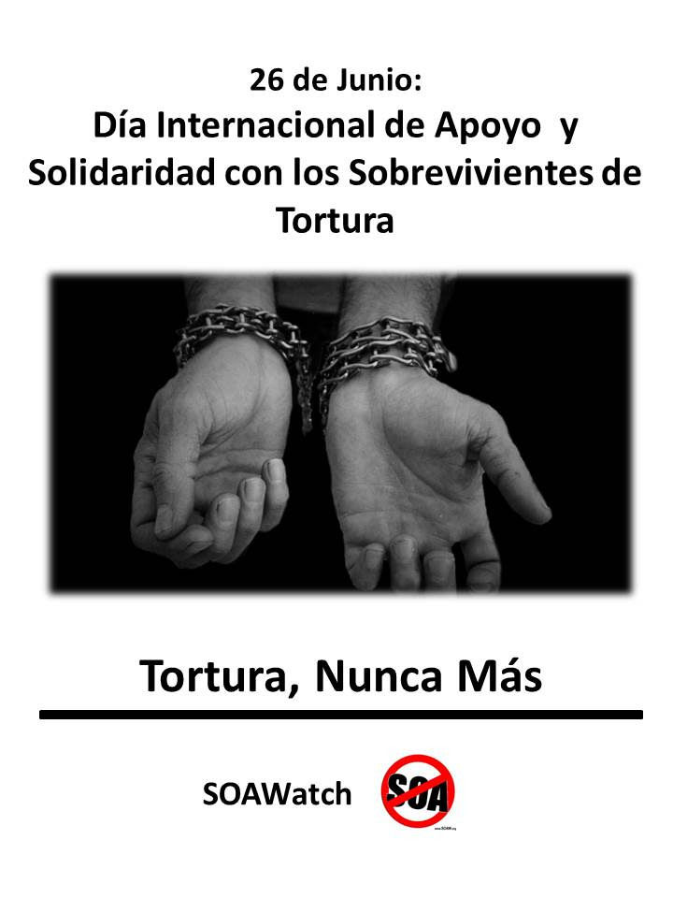](http://org.salsalabs.com/dia/track.jsp?v=2&c=gtY8XMMaGJg%2BtON55IWvvH4JhCspDYBG)